Dois metais foram submetidos a experimentos característicos do efeito fotoelétrico. As energias cinéticas máximas dos fotoelétrons emitidos foram medidas em função da frequência da radiação incidente sobre os metais, conforme figura ao lado. Determine

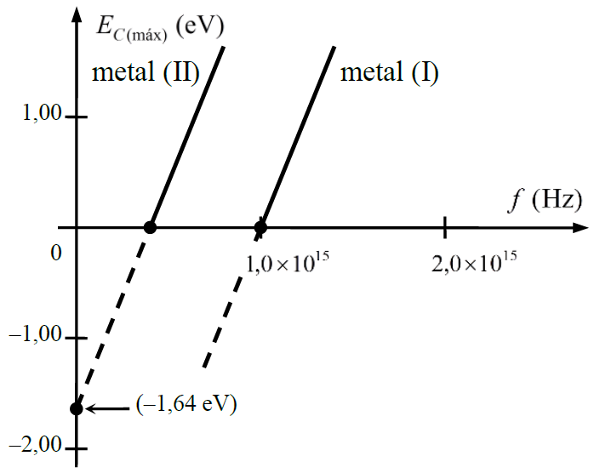

a) o valor da função trabalho, em aV (elétrons-volt), do metal I;

b) o valor da frequência mínima, em Hz, para que ocorra emissão fotoelétrica a partir do metal II;

c) a energia cinética máxima dos fotoelétrons emitidos quando da incidência, sobre o metal II, de uma radiação de comprimento de onda .

**Dados**: Const. de Planck (h = 4,13.10-15 eV.s); Veloc. da luz (c = 3.108 m/s))